**NAŘÍZENÍ**

**Agentury ochrany přírody a krajiny České republiky**

ze dne 2. května 2025

**o vyhlášení přírodní památky Milovské Perničky**

a stanovení jejích bližších ochranných podmínek

Agentura ochrany přírody a krajiny České republiky (dále jen „Agentura“) stanoví podle § 78 odst. 9 zákona č. 114/1992 Sb., o ochraně přírody a krajiny, v platném znění:

**§ 1**

**Vymezení přírodní památky**

1. Vyhlašuje se přírodní památka Milovské Perničky (dále jen „přírodní památka“).
2. Přírodní památka se rozkládá na území kraje Vysočina, v katastrálních územích České Milovy a České Křižánky. Hranice přírodní památky se stanoví uzavřeným geometrickým obrazcem s přímými stranami, jehož vrcholy jsou určeny souřadnicemi jednotné trigonometrické sítě katastrální [1]. Seznam souřadnic vrcholů geometrického obrazce tak, jak jdou v obrazci za sebou, je uveden v příloze č. 1 k tomuto nařízení Agentury.
3. Orientační grafické znázornění území přírodní památky je uvedeno v příloze č. 2 k tomuto nařízení Agentury.

**§ 2**

**Předmět ochrany**

Předmětem ochrany přírodní památky je geomorfologicky význačný rulový skalní útvar s ekosystémy skal a drolin a přilehlými lesními ekosystémy bučin.

**§ 3**

**Bližší ochranné podmínky**

Jen se souhlasem příslušného orgánu ochrany přírody lze v přírodní památce:

1. přikrmovat a vnadit zvěř a zřizovat myslivecká zařízení s výjimkou jednoduchých posedů,
2. provádět těžební a výchovné práce v lesních porostech v období od 1. 1. do 30. 6., s výjimkou těžeb nahodilých,
3. provozovat horolezeckou činnost a vstupovat na skály mimo turistickou stezku v období od 1. 1. do 30. 6.,
4. provádět značení horolezeckých terénů nebo umisťování horolezeckých zařízení včetně osazování trvalých jisticích prostředků,
5. upravovat povrch pozemních komunikací,
6. provádět průzkumy živé i neživé přírody spojené s odebíráním vzorků, sběrem materiálu nebo odchyty živočichů, pokud nejsou prováděné nebo zadávané příslušným orgánem ochrany přírody,
7. pořádat hromadné sportovní, turistické a jiné akce.

**§ 4**

**Účinnost**

Toto nařízení Agentury nabývá účinnosti patnáctým dnem po jeho vyhlášení.

RNDr. František Pelc v. r.

ředitel Agentury ochrany přírody a krajiny České republiky

Příloha č. 1 k nařízení Agentury o vyhlášení přírodní památky Milovské Perničky

Seznam souřadnic jednotné trigonometrické sítě katastrální (S-JTSK) jednotlivých vrcholů geometrického obrazce, kterým jsou stanoveny hranice přírodní památky Milovské Perničky

Geometrický obrazec – hranice přírodní památky Milovské Perničky

|  |  |  |
| --- | --- | --- |
| **souřadnice – Y [m]** | **souřadnice – X [m]** | **pořadí bodu v obrazci** |
| 629633.60 | 1101968.19 | 1 |
| 629647.26 | 1101886.21 | 2 |
| 629662.50 | 1101825.17 | 3 |
| 629670.51 | 1101761.40 | 4 |
| 629676.50 | 1101699.30 | 5 |
| 629692.42 | 1101634.18 | 6 |
| 629714.23 | 1101585.62 | 7 |
| 629747.23 | 1101533.70 | 8 |
| 629761.70 | 1101500.96 | 9 |
| 629729.76 | 1101465.21 | 10 |
| 629687.89 | 1101447.25 | 11 |
| 629640.08 | 1101406.56 | 12 |
| 629593.84 | 1101376.70 | 13 |
| 629542.61 | 1101353.32 | 14 |
| 629546.44 | 1101330.22 | 15 |
| 629547.13 | 1101316.31 | 16 |
| 629548.17 | 1101295.29 | 17 |
| 629456.64 | 1101247.21 | 18 |
| 629418.28 | 1101213.36 | 19 |
| 629392.85 | 1101263.47 | 20 |
| 629378.97 | 1101285.12 | 21 |
| 629354.28 | 1101322.15 | 22 |
| 629347.77 | 1101329.93 | 23 |
| 629337.90 | 1101341.80 | 24 |
| 629336.16 | 1101350.00 | 25 |
| 629330.13 | 1101356.81 | 26 |
| 629279.23 | 1101385.06 | 27 |
| 629244.92 | 1101404.40 | 28 |
| 629236.64 | 1101415.75 | 29 |
| 629239.24 | 1101428.33 | 30 |
| 629252.94 | 1101446.06 | 31 |
| 629275.33 | 1101465.28 | 32 |
| 629281.61 | 1101496.26 | 33 |
| 629281.80 | 1101556.00 | 34 |
| 629297.90 | 1101610.43 | 35 |
| 629347.37 | 1101662.23 | 36 |
| 629423.35 | 1101745.97 | 37 |
| 629537.04 | 1101866.16 | 38 |

Příloha č. 2 k nařízení Agentury o vyhlášení přírodní památky Milovské Perničky

Orientační grafické znázornění území přírodní památky Milovské Perničky

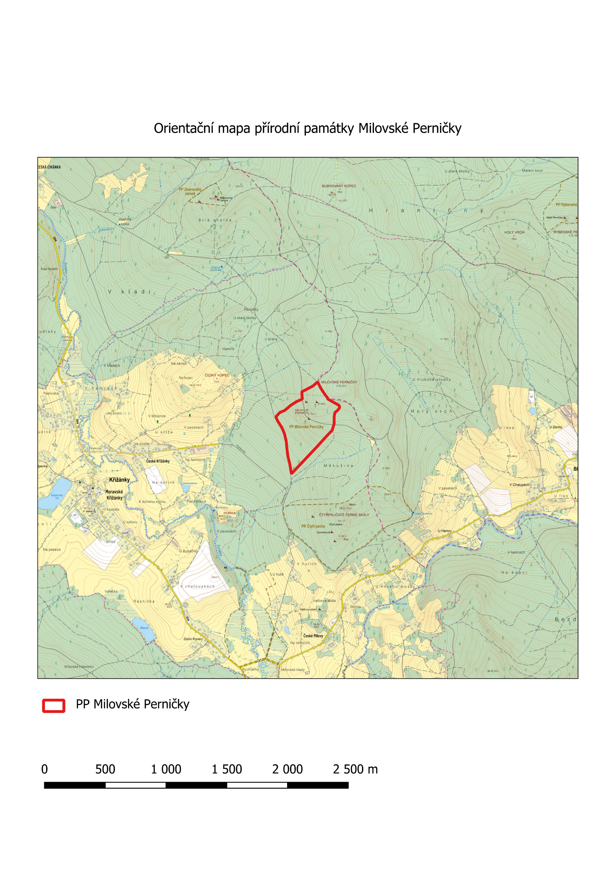

1. Nařízení vlády č. 159/2023 Sb. o stanovení geodetických referenčních systémů závazných na celém území České republiky, databází geodetických a geografických údajů a státních mapových děl vytvářených pro celé území České republiky a zásadách jejich používání